***Ohjelmassa on mm; PIKA-ARPAJAISET***

***10.00* 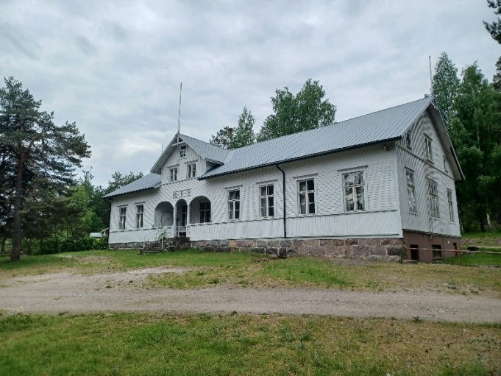**

***Tervetuloa, pj Timo Jelekäinen***

***Yhteislaulu***

***Tulokahvit +leipä***

***11.00***

* + - * ***Alueeseen tutustuminen***
      * ***Ulkoilua oman tahdin mukaan***
      * ***3. Yhdistyksen Olympialaiset lajeina***

***mölkky, tikanheitto, rimagolf, kettingin heitto, renkaan heitto, pallon heitto, fortuna***

***Hyvät palkinnot***

* ***sauvakävelyt, hienot ulkoilumaastot,***
* ***puunhalausta***
* ***yllätys ??***
* **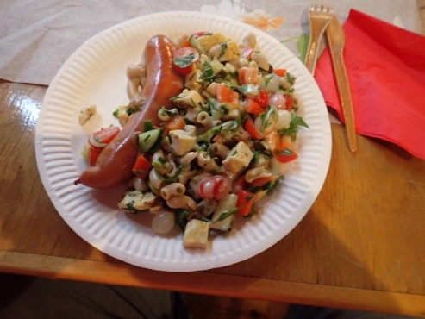*arvonta osallistujien kesken***

***14.00 Lähtölounas***

* + ***-/ vihersalaattia***
  + ***makkaransyöntiä***
  + ***lähtö, kahvit + pulla***

***15.15 Lähtölaulu***

***Olkaatte sydämellisesti tervetulleita***

**n. 17:30             paluu takaisin kotikylälle**